はじめに
平成29年10月16日、ベトナム国ホーチミン市、Sheraton Saigon Hotel & Towerにおいて第12回東アジア交通学会(EASTS)が開催された。西はモンゴル・スリランカから東はニュージーランドまで19の国・地域により構成され、約1300名の会員を擁する大きな学会で、18日までの3日間の参加者約780名、論文発表者約530名という規模である。2年に1回開催されるが、日本では2003年に第5回大会を福岡国際会議場にて開催した。現在の会長は東京工業大学教授の屋井鉄夫副学長である。会議の内容は計画、建設、安全、環境など非常に多岐にわたり、EASTSのホームページから見ることが出来る。
さて、本稿ではベトナム国について若干紹介したいと思う。

ベトナム国について
ベトナム国は面積約35万平方キロ、人口約9200万人、国民一人当たりGDP約4000米ドルで、北緯9度から23度まで南北約1600kmに及ぶ細長い国であり、これを我が国に置き換えると鹿児島から札幌くらいの距離になる。北から順に中国、ラオス、カンボジアに接し、東と南には広く南シナ海が広がっている。都市としては首都であり北部の中心都市ハノイとその臨海都市ハイフォン。歴史に翻弄された中部の都市フエ、ダナン、ホイアン。かって南ベトナムの首都サイゴンだった南部のホーチミン、ホーチミンから北東へ25kmの衛星都市ビエンホア、さらに南のデルタ地帯にあるカントーなどがある。最大の都市はホーチミンとハノイでいずれも概ね1000万都市、次いでハイフォンとカントーが200万都市、それ以外は100万都市である。フエとホイアンはそれほど大きくはなく、それぞれ15万、30万程度である。交通はハノイからホーチミンまで国道も鉄道も通じてはいるが、どちらも行こうと思えば三日がかりであって効率は悪い。フエの北方のハイヴァン峠、標高約600m、を境に、南側は雨季と乾季しかない熱帯モンスーン気候、北側は四季がある温帯モンスーン気候となっている。
産業は米と石炭の輸出で栄えていたが、現在ではコメは輸出規制をしており、北部で取れる良質の無煙炭と南シナ海で採掘される石油、天然ガスが主要な輸出産業となっている。農業は北部の紅河デルタと南部のメコンデルタが豊かであり、政府はIT産業の育成に力を入れている。識字率は高く93％程度である。通貨はベトナムドンであるが、1円が約200ドンになるので百万ドンが５千円くらい、いきなり10万ドンなどと言われてもピンと来なくて困ることになる。

ベトナム国の歴史
紀元前200年ごろベトナム北部に南越国が成立していたが、紀元前111年、漢の武帝が遠征し南越国が滅亡。紀元40年チュン姉妹の反乱も後漢に制圧され6世紀の終わりごろまで中国の支配を受けていた。一方、中部においては2世紀末にチャンパ王国を形成していた。734年には日本から平群広成らの乗る遣唐使船第3船がチャンパ王国に漂着した記録がある。また、南部にはクメール王朝が成立していた。13世紀にはクビライにより三度に渡る元寇を受けるが1288年の白藤江の戦いで敗北した元軍は敗走した。その後16世紀、チャンパ王国と日本との交易が盛んとなり、ホイアンに日本人町ができ来遠橋、別名日本橋などが建てられたが、江戸幕府の鎖国によりその交易と日本人町は終焉を迎えた。
1847年、フランスの侵略が始まり、1884年、清仏戦争によりカンボジアも含むインドシナ半島はフランスの植民地となった。その後しばらくして反仏運動がおこり1930年、ホー・チ・ミンが香港でベトナム(インドシナ)共産党を設立したが、1939年、フランス植民地政府がこれを禁じた。1940年、フランス本国がドイツによって占領されてフランスの力が弱まった隙に日本軍が進駐することとなるものの、1945年、大日本帝国のポツダム宣言受諾にあわせてベトナム独立同盟（ベトミン）がベトナム民主共和国の樹立を宣言、ホー・チ・ミンが初代国家主席兼首相に就任した。しかしフランスはこの独立を認めず、1946年からフランスに対する独立戦争が始まった。1949年、フランスはサイゴンにバオダイを復位させ、ベトナム国として独立を認める一方、中国、ソ連は、ベトナム民主共和国を承認して北緯17度線で国土がベトナム民主共和国（北ベトナム）とアメリカが支援するベトナム国（南ベトナム）とに分断されることとなった。
1963年11月22日にケネディ大統領が暗殺され、ジョンソンが米大統領に就任すると米軍は内紛に直接介入するようになり、1965年アメリカによる北爆が開始された。1975年4月30日、北ベトナムと解放戦線が春の大攻勢を行うと、サイゴンは陥落してベトナム共和国は崩壊、ベトナム戦争は終結し、1976年、ベトナム民主共和国はベトナム社会主義共和国と改名、南北は統一された。その後1995年ベトナムとアメリカも和解して現在に至っている。
このように大国に翻弄され続けてきたベトナムであるが、共産党政権のもと市場経済化の更なる進展と企業の誘致を積極的に推進している。

ホーチミン・ダナン・ホイアン
筆者が滞在したホーチミンと、1泊2日で訪ねたダナンとホイアンを紹介する。
ホーチミンは別名サイゴンと呼ばれる王宮の置かれた歴史を持ち、ベトナム第一とも第二とも言われる大都市であって、現在地下鉄の工事が進んでいる。見た目には特に古典的なものは無かったが、昔の国会であった市民劇場、南ベトナムの宮殿であった統一会堂、サイゴン大聖堂、中央郵便局、最近建設されたフィナンシャルセンター、サイゴンホテルと呼ばれていたマジェステイックホテルなどが有名である。
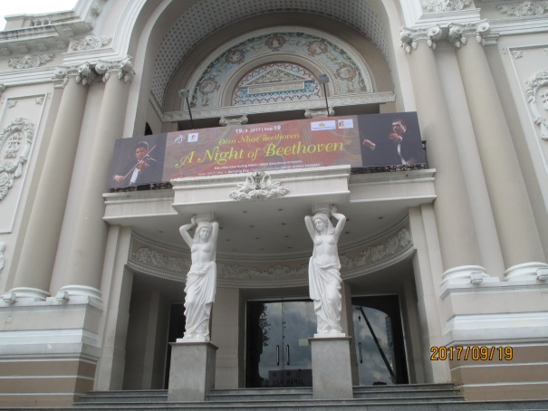
写真1 市民劇場玄関

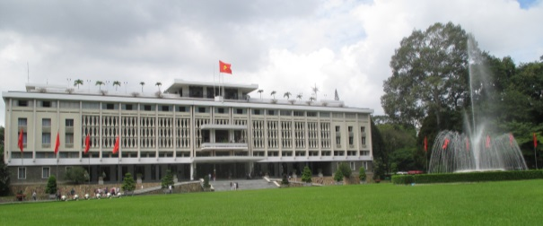
写真2 統一会堂

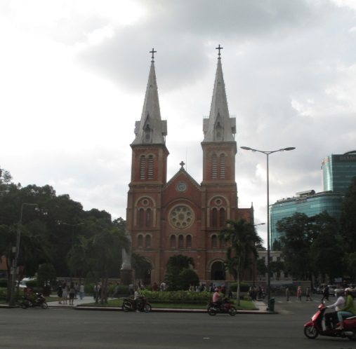
写真3 サイゴン大聖堂
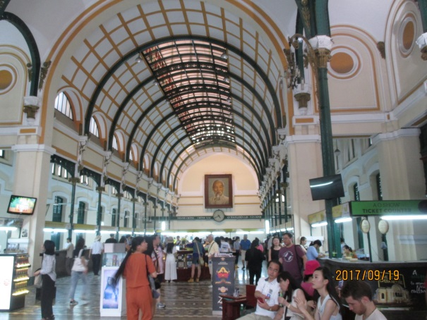
写真4 中央郵便局内部
会議が行われたシェラトンホテル＆タワーは古くはないがそれなりに落ち着いており、客室も広くて静かであった。統一会堂では日本語ガイドのイヤホーンを借りて見学したが、地下には戦時中の生々しい要塞が残っており、また、3階屋上には脱出用のヘリポートもあって、ベトナムの歴史を垣間見ることが出来た。フィナンシャルセンターはトウモロコシを立てたような先細の超高層建築で、展望スカイデッキがあるらしいが訪ねる時間は無かった。ホテルの閉会式では2年後に次回をスリランカで行うとの発表があった。
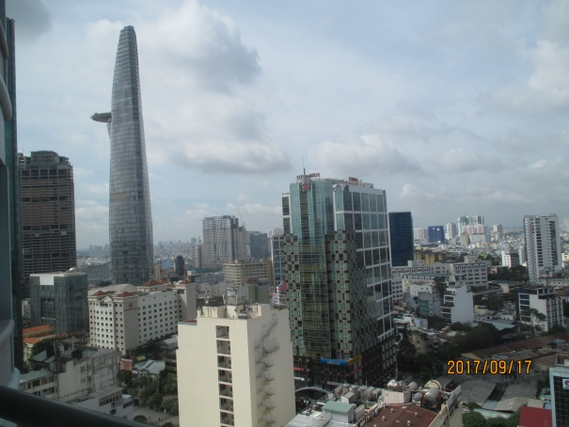
写真5 ホテルの窓からフィナンシャルセンター

ダナンは中部の都市でホーチミンから約600km、ベトナム航空だけでも毎日10便以上が飛んでいる。人口は約100万人。ベトナム戦争では米軍基地がおかれていたが、海岸には南北30kmにわたる砂浜が広がり、現在はリゾートになっている。ハノイなどで退職して老後の住処を探している人はダナンが第一の候補らしい。土地は国有であるが利用権が売買されており、結構な値段がついているとのガイドのお話。ダナンから南西に車で1時間ほどの所に紀元前の遺跡であるMy Sonがある。マイサンではなくミーソンと読むのだそうだ。
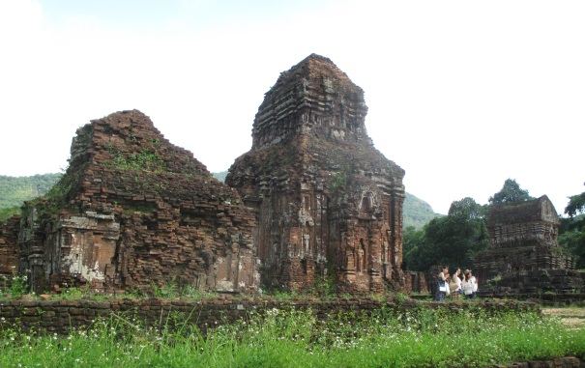
写真6 ミーソンの紀元前の遺跡

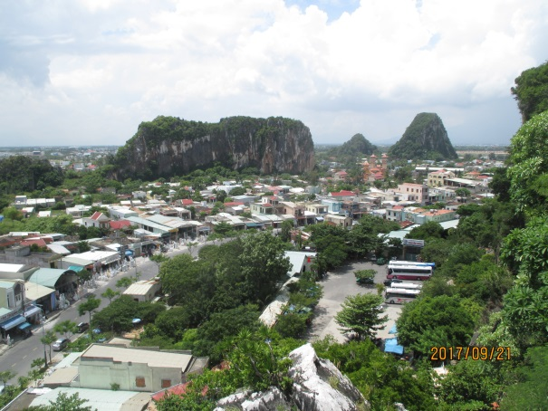
写真7 五行山からの眺め
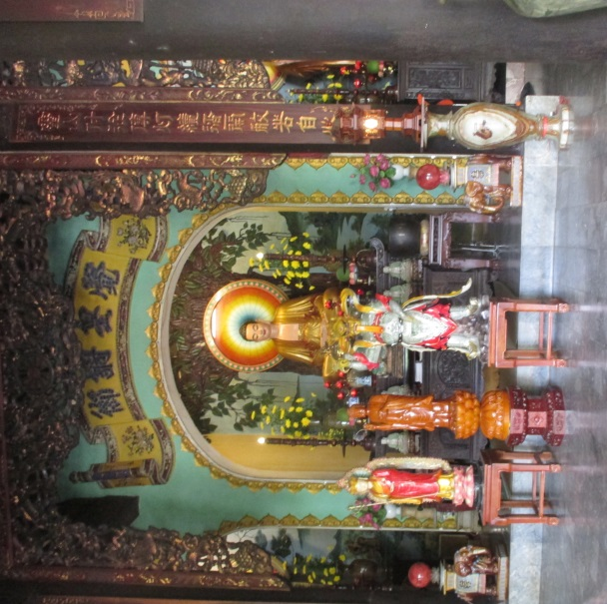
写真8 五行山の洞窟内部

ミーソンは19世紀にフランス人が発掘したとのことであるが、ベトナム戦争ではゲリラの潜伏場所となり、米軍の空爆によって遺跡も破壊されてしまった。しかし、そこから出てきた遺物はダナン市内のチャム彫刻博物館に所蔵されており、インド仏教の影響を強く受けていたことが分かる。ダナン周辺には五行山とよばれる大理石でできた洞窟のある山があり、聖地になっている。エレベーターで昇ったところにも五重塔、仏像、祠などがあり、十分参拝することが出来る。ふもとの村では大理石を用いた彫像が彫られていて、観音像から小さなお土産まで見渡す限り仏像が展示されているが、日本人は置くところが無いためか、あまり買ってゆかないとのこと。
ホイアンは日本からの朱印船貿易など1635年までは交易中心であったが、その後日本人町も衰退して、中国人町に置き換わったという。1593年、3年かけて屋根つきの来遠橋、別名日本橋が日本人町と中国人町を結ぶように日本人によって掛けられ、洪水を防ぐためのお寺が橋の中央に建てられた。洪水が多いため、古民家では一階の荷物を二階に運び上げる工夫がなされている。
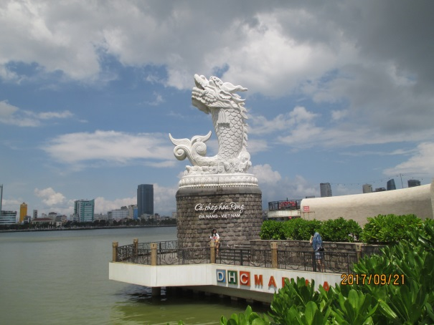
写真9 マーライオンならぬマードラゴン

おわりに
前回来た時も同じであったが、ベトナムは相変わらずバイクの洪水で、道路もうかうか渡れない。ほんの少しの隙を狙ってエイヤっとわたることになる。交通信号が少ないからだ。現地の人に聞くと、「同じ速さで横断してゆけばバイクや車の方が上手によけますよ」とのことだけど、日本人に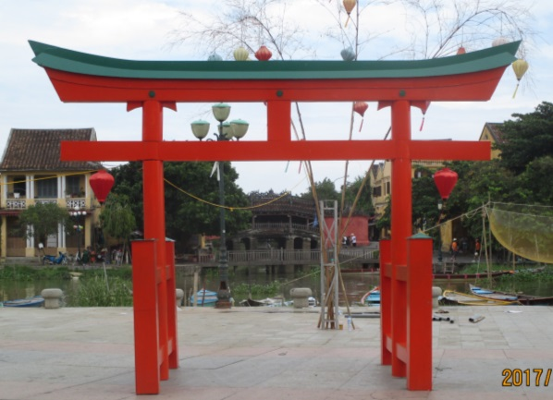
写真10 遠くにホイアンの日本橋

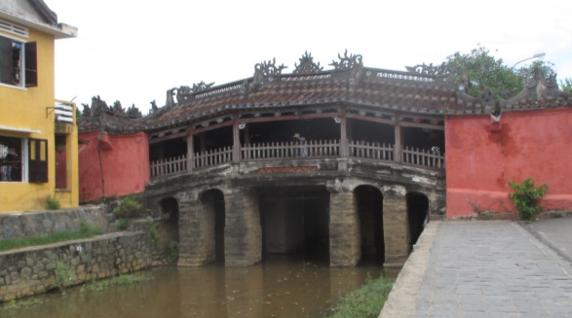
写真11 日本橋・橋の中央に寺院がある

とってはやはり難しい。また、四輪に移行しない理由は都心部に駐車できるスペースが無いからという。バスは時間が掛かるし、不正確で、使い物にならないらしい。会議で、森地教授が、「バスや通勤鉄道の料金の決め方は高すぎても、安すぎても良くない。高すぎれば乗らないし、安すぎれば混みすぎる。」という。

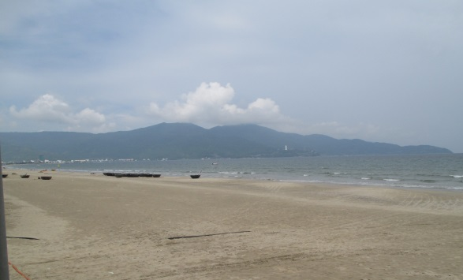
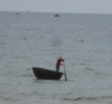
写真12 ダナンのリゾート海岸

写真13 お椀船

